CENU APTAUJA
Apgaismojuma stabu auduma karogu ar Vecumnieku pagasta ģerboni izgatavošana un piegāde
Identifikācijas numurs VAP/2-1/2026/27

2026. gada 30. jūlijā

- Pasūtītājs
Nosaukums | Bauskas novada pašvaldības iestāde “Vecumnieku apvienības pārvalde”
Juridiskā adrese | Rīgas iela 29, Vecumnieki, Vecumnieku pag., Bauskas nov., LV-3933, tālr. 63976100, e-pasts: vecumnieki.parvalde@bauskasnovads.lv, www.bauskasnovads.lv
Reģistrācijas numurs | Reģ. Nr. 90009115957
2. Iepirkuma priekšmets
Apgaismojuma stabu auduma karogu ar Vecumnieku pagasta ģerboni izgatavošana un piegāde saskaņā ar Tehnisko specifikāciju (1. pielikums).
- Identifikācijas numurs: VAP/2-1/2026/27
- Kontaktpersona
  - Par piedāvājuma iesniegšanu: Inese Kampa, Bauskas novada pašvaldības iestādes “Vecumnieku apvienības pārvalde” Administrācijas jurista palīdze, tālr. 63920589, e-pasts: vecumnieki.iepirkumi@bauskasnovads.lv.
  - Par tehnisko specifikāciju: Lauris Mediņš, Bauskas novada pašvaldības iestādes “Vecumnieku apvienības pārvalde” Vecumnieku pagasta nodaļas vadītājs, tālr. 22492615, e-pasts: vecumnieki.iepirkumi@bauskasnovads.lv.
5. Piedāvājumu iesniegšanas vieta, datums un laiks
Pretendents savu piedāvājumu iesniedz līdz 2026. gada 6. augustam plkst. 12.00, nosūtot elektroniski uz e-pasta adresi: vecumnieki.iepirkumi@bauskasnovads.lv.
- Līguma nosacījumi
  - Līguma izpildes laiks: 6 kalendāra nedēļas no līguma abpusējas parakstīšanas. Pasūtītājs maketu apstiprina 2 darba dienu laikā.
  - Līguma izpildes vieta: Rīgas iela 29, Vecumnieki, Vecumnieku pagasts, Bauskas novads.
  - Karogu skaits: skaitu noteiks Pasūtītājs, ņemot vērā maksimālo līguma summu (paredzamo līgumcenu skat. 9. punktā), ko Pasūtītājs var izlietot karogu iegādei. Pretendentam jāiesniedz cenu piedāvājums par vienu karogu.
- Apmaksa: līgums ar pēcapmaksu. Apmaksa tiek veikta 10 (desmit) darba dienu laikā pēc attiecīgā pieņemšanas - nodošanas akta abpusējas parakstīšanas dienas un Izpildītāja rēķina saņemšanas, pārskaitot naudu Izpildītāja norādītajā bankas kontā.
- Prasības pretendentam
  - Pretendents ir fiziskā vai juridiskā persona, kura uz līguma slēgšanas dienu ir reģistrēta, licencēta un/vai sertificēta atbilstoši attiecīgās valsts normatīvo aktu prasībām, tiesīga nodarboties ar komercdarbību un veikt Pasūtītājam nepieciešamo pakalpojumu.
  - Iesniedzot piedāvājumu, pretendents piedāvājumu paraksta pašrocīgi vai ar drošu elektronisko parakstu un laika zīmogu. Piedāvājumu paraksta paraksttiesīgā persona vai tās pilnvarota persona. Ja piedāvājumu paraksta pilnvarota persona, jāpievieno paraksttiesīgās personas izdota pilnvara.
- Iesniedzamie dokumenti
Finanšu piedāvājums (atbilstoši 2. pielikumam).
- Paredzamā līgumcena
Līdz 1487,60 EUR bez PVN – maksimālā cena, ko Pasūtītājs var izlietot karogu iegādei. Faktiskais iepirkuma apjoms var nesasniegt maksimālo paredzamo līgumcenu.
Faktisko iepirkuma apjomu (karogu skaitu) noteiks Pasūtītājs cenu aptaujas protokolā-lēmumā, maksimāli izmantojot paredzamo līgumcenu.
- Piedāvājuma izvēles kritērijs
  - Piedāvājums ar zemāko cenu (vienības cenu), kas pilnībā atbilst cenu aptaujas noteikumiem (gadījumā, ja tiks nolemts piešķirt līguma slēgšanas tiesības).
  - Vērtējot piedāvājumu, tiek ņemta vērā piedāvājuma cena bez pievienotās vērtības nodokļa.

Bauskas novada pašvaldības iestādes
“Vecumnieku apvienības pārvalde” vadītāja vietnieks Ingars Štelfs
1. pielikums
TEHNISKĀ SPECIFIKĀCIJA
Apgaismojuma stabu auduma karogu ar Vecumnieku pagasta ģerboni izgatavošana un piegāde
Identifikācijas numurs VAP/2-1/2026/27

1. Iepirkuma priekšmets

Apgaismojuma stabu auduma karogu izgatavošana un piegāde atbilstoši tehniskajā specifikācijā noteiktajām prasībām.

2. Karogu raksturojums

  - Karoga veids: vertikāls ielas apgaismojuma staba karogs.
  - Izgatavošanas materiāls: poliesters 100%, karoga sietveida audums ar blīvumu ne mazāku kā 115g/m².
    - Materiāls paredzēts ilgstošai ekspluatācijai ārpus telpām.
    - UV starojuma, mitruma un temperatūras svārstību izturīgs.
    - Izturīgs pret vēja slodzi.
  - Karoga izmērs: 1200 × 600 mm.
    - Pieļaujamā izmēru novirze: ne vairāk kā ±5 mm.
  - Apdruka: krāsaina, divpusēja. Ģerbonis uz balta fona.
    - Krāsu noturība: ne mazāk kā 12 mēneši.
    - Dizains: Pasūtītāja apstiprināts makets ar Vecumnieku pagasta ģerboni. Krāsu kodus skatīt Tehniskās specifikācijas attēlā.
  - Karogi paredzēti uzstādīšanai uz metāla ielu apgaismojuma stabiem, izmantojot metāla kronšteinu stiprinājumu sistēmu (metāla kronšteins ar augšējo un apakšējo plecu, ko nodrošina Pasūtītājs).
    - Karoga augšējā un apakšējā malā izveidotas kabatas (tuneļi) kronšteinu stieņu ievietošanai.
    - Karoga augšējā un apakšējā stūrī, vienā malā iestiprinātas metāla kniedes – cilpas. Cilpas atrodas tajā malā, kas piekļaujas apgaismes stabam (iekšmalā), lai karogu ar savilcēm varētu nofiksēt pie staba, neļaujot tam noslīdēt no kronšteina pleca.
    - Kabatas diametrs un konstrukcija piemērota standarta metāla kronšteinu sistēmai. Karoga kronšteina pleca diametrs Ø 25 mm x 2,5 mm (profils izgatavots no alumīnija) ar uzgaļiem. Plakani saliktas kabatas iekšējais platums ir 55 mm+/- 2mm, nodrošinot brīvu karoga uzvilkšanu uz kronšteina pleca un tā uzgaļiem. Karogu uzstādīs Pasūtītājs.
  - Izstrādājumam jābūt pilnībā gatavam uzstādīšanai uz esošajiem metāla kronšteiniem.
  - Daudzums: atkarīgs no vienas vienības piedāvātās cenas. Skatīt cenu aptaujas noteikumu 9. punktu.

3. Kvalitātes prasības

  - Karogiem nedrīkst būt drukas vai materiāla defekti, krokas, plīsumi vai citi bojājumi.
  - Drukai jābūt skaidrai, vienmērīgai un noturīgai pret ārējās vides ietekmi.
  - Vecumnieku pagasta ģerbonis izmantojams tikai saskaņā ar Pasūtītāja iesniegto PDF formāta failu (Tehniskās specifikācijas pielikums). Iesniegto ģerboņa attēlu nedrīkst izkropļot, savērst vai izmainīt krāsu paleti. Atļauts ģerboni proporcionāli palielināt, nemainot savstarpējās proporcijas, krāsu paleti un nesamazinot līniju dzidrumu.

4. Garantija

Kvalitātes garantijas termiņš no pieņemšanas - nodošanas akta parakstīšanas dienas: ne mazāks kā 12 mēneši attiecībā uz izgatavošanas kvalitāti un drukas noturību.

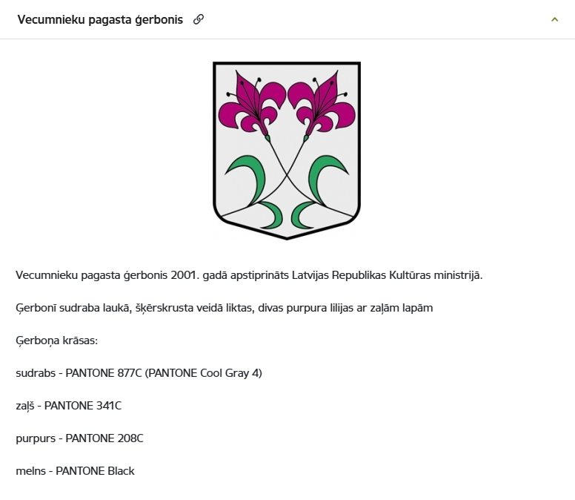

2. pielikums
FINANŠU PIEDĀVĀJUMS
Apgaismojuma stabu auduma karogu ar Vecumnieku pagasta ģerboni izgatavošana un piegāde
Identifikācijas numurs VAP/2-1/2026/27

Informācija par pretendentu
Pretendenta nosaukums:
Reģistrācijas numurs:
Juridiskā adrese:
Pasta adrese:
Tālrunis:
E-pasta adrese:

Informācija par pretendenta kontaktpersonu/ līguma izpildes atbildīgo personu
Vārds, uzvārds:
Ieņemamais amats:
Tālrunis:
E-pasta adrese:

Iepazinies ar cenu aptaujas “Apgaismojuma stabu auduma karogu ar Vecumnieku pagasta ģerboni izgatavošana un piegāde”, identifikācijas numurs VAP/2-1/2026/27, noteikumiem un Tehnisko specifikāciju, piedāvāju veikt minēto pakalpojumu par šādu līgumcenu:
Nr.p.k. | Darbs saskaņā ar Tehnisko specifikāciju | Mērvienība | Piedāvātā auduma karoga materiāla tehniskais apraksts, obligāti norādot auduma blīvumu (aizpilda pretendents) | 1 (vienas) vienības cena, EUR bez PVN
1. | Karogs | gab.
Finanšu piedāvājumā cenai ir jābūt norādītai euro (EUR), norādot un aprēķinot piedāvāto cenu ar precizitāti divas zīmes aiz komata.

Piedāvājuma cenā ir iekļautas visas iespējamās izmaksas, kas saistītas ar pakalpojuma izpildi, tai skaitā administrācijas un transporta izmaksas uz piegādes vietu, kā arī iespējamie sadārdzinājumi un visi riski.
Piedāvājuma vienības cena būs nemainīga visā līguma izpildes laikā.
Pretendenta rīcībā ir visi tehniskie un personāla resursi tehniskajā specifikācijā minēto darbu izpildei, lai kvalitatīvi un savlaicīgi nodrošinātu pasūtītājam nepieciešamo darbu izpildi.
Apstiprinu, ka karogu kvalitātes garantijas perioda termiņš no pieņemšanas - nodošanas akta parakstīšanas dienas ir __ (___________) mēneši. Skatīt Tehniskās specifikācijas 4. punktu.
Ar šo apliecinu savu dalību minētajā cenu aptaujā un apstiprinu, ka esmu iepazinies ar tās noteikumiem un Tehnisko specifikāciju, un piekrītu visiem tajā minētajiem nosacījumiem, tie ir skaidri un saprotami, iebildumu un pretenziju pret tiem nav.
Ar šo apliecinu, ka visa sniegtā informācija ir patiesa.

Vārds, uzvārds:
Amats:
Paraksts:
Datums:

Neaizpilda, ja dokuments tiek parakstīts ar drošu elektronisko parakstu.

